Лекция 10. Воспроизведение в экспериментальных условиях влияния солнечного излучения на состояние КА

Солнечное излучение — один из важнейших внешних факторов, оказывающих длительное и интенсивное влияние на космические аппараты в течение всего их жизненного цикла. Воздействие солнечной энергии определяет не только тепловой режим КА, но и его механическое, оптическое и электрическое состояние. В связи с этим воспроизведение воздействия солнечного излучения в наземных условиях является важной задачей при проведении квалификационных и приёмо-сдаточных испытаний. Солнечное излучение состоит из широкого спектра электромагнитных волн — от инфракрасного до ультрафиолетового и рентгеновского диапазонов. Энергетическая плотность солнечного потока на расстоянии 1 а.е. от Солнца (на орбите Земли) составляет около 1361 Вт/м², но с учётом отражения и поглощения конструктивными элементами эффективное тепловое воздействие может значительно варьироваться.
Наибольшее влияние солнечное излучение оказывает на внешние поверхности космического аппарата, а именно: термооптические покрытия, солнечные батареи, оптические приборы, антенны и теплозащитные экраны. Постоянное поглощение энергии приводит к их нагреву, старению и деградации характеристик. Особенно критичным становится воздействие при длительной ориентации в сторону Солнца или при длительных миссиях. Для воспроизведения солнечного воздействия на Земле применяются специальные испытательные установки, называемые солнечными симуляторами. Эти устройства способны генерировать излучение, максимально приближенное по спектру и интенсивности к солнечному. Обычно применяются ксеноновые дуговые лампы или галогенные прожекторы высокой мощности с оптическими фильтрами.
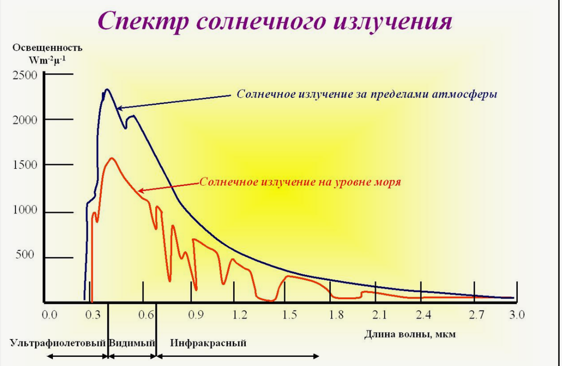
Рисунок 1. Спектры солнечного излучения
Солнечные симуляторы могут быть как точечными (для локального нагрева или облучения), так и панельными, обеспечивающими равномерное освещение всей поверхности КА или его макета. Некоторые установки позволяют регулировать интенсивность излучения, моделируя условия на различных расстояниях от Солнца — от орбиты Меркурия до орбиты Марса. Испытания проводятся как в обычной лабораторной атмосфере, так и в вакуумных камерах, что особенно важно для правильного воспроизведения тепловых процессов. В вакууме исключена конвекция, и передача тепла осуществляется исключительно излучением, как и в космосе.
С помощью термодатчиков, инфракрасных камер и тепловизоров инженеры отслеживают температурное поведение конструктивных элементов аппарата при облучении. Это позволяет выявить неравномерности нагрева, тепловые напряжения и потенциальные зоны перегрева. Важным параметром, подлежащим контролю, является термооптическая стабильность покрытий. Под действием солнечного излучения происходит изменение коэффициентов поглощения и отражения, что может привести к нарушению теплового баланса КА. Особенно это касается чёрных и белых покрытий, используемых для регулирования температуры.
Кроме теплового воздействия, солнечное излучение оказывает фоторазрушающее действие. Ультрафиолет вызывает разрушение молекулярных связей в полимерных материалах, появление микротрещин и снижение прочности. Эти процессы также воспроизводятся в специальных камерах с ультрафиолетовыми лампами. Солнечные панели являются критическим элементом, напрямую зависящим от солнечного излучения. В ходе экспериментальной отработки проверяется их способность вырабатывать электроэнергию при разных углах освещения, температурах и уровнях деградации. Дополнительно оценивается эффективность преобразования света в электричество при изменении спектральных характеристик излучения.
Нередко солнечные симуляторы используются в составе комплексных стендов, включающих вращающиеся платформы, имитирующие движение КА и изменение ориентации к Солнцу. Это позволяет смоделировать полный орбитальный цикл с переходами в тень и обратно. Некоторые эксперименты направлены на изучение так называемого «эффекта затенения», когда отдельные элементы конструкции отбрасывают тень на солнечные батареи или радиаторы, снижая их эффективность. Такие ситуации требуют корректировки размещения элементов или применения специальных конструктивных решений.
Одной из задач испытаний является также определение долговременной стойкости материалов. С помощью ускоренных испытаний (в течение нескольких суток при интенсивности излучения в 2–3 раза выше солнечного) имитируется воздействие, эквивалентное многолетнему пребыванию в космосе. Для воспроизведения реальных условий используются установки, работающие в сочетании с вакуумом, солнечным симулятором и возможностью охлаждения — это позволяет одновременно учесть все тепловые потоки, как солнечного нагрева, так и радиационного охлаждения.
Состояние аппарата после облучения фиксируется с помощью фотографирования, анализа термограмм, механических испытаний материалов и электрических тестов. Особое внимание уделяется отказам покрытий, изменению цвета, растрескиванию и отслаиванию. Многие материалы перед применением в составе летного изделия проходят серию солнечных испытаний — от плёнок и стекол до клеёв и пластиков. Только те, которые продемонстрировали стабильность в условиях высокоинтенсивного облучения, допускаются к применению.
Инженерные группы проводят сравнение экспериментальных данных с расчётными моделями, полученными при помощи программного обеспечения для теплового анализа. Это позволяет уточнить входные параметры и внести изменения в конструкцию СТР до начала сборки. Особо чувствительные приборы, такие как камеры, спектрометры, солнечные сенсоры, также подвергаются испытаниям. Их отклик на изменение интенсивности и спектра излучения проверяется в лаборатории, включая оценку яркости, шума и стабильности.
Солнечные симуляторы используются и для отработки алгоритмов ориентации КА по Солнцу. Проверяется, как корректно программное обеспечение реагирует на изменения угла освещенности и сигналы от солнечных датчиков. Таким образом, воспроизведение солнечного воздействия в наземных условиях является неотъемлемой частью испытаний КА. Оно позволяет оценить не только тепловые характеристики, но и общую устойчивость аппарата к условиям длительной солнечной экспозиции.
Итогом испытаний становится повышение надёжности, корректировка материалов, улучшение терморегуляции и обеспечение устойчивой генерации энергии. Без этих тестов невозможно гарантировать успешное функционирование КА в солнечной среде космоса.

Вопросы для самоконтроля
1. Какие спектральные составляющие входят в состав солнечного излучения и как они воздействуют на материалы КА?
2. Какие типы установок применяются для имитации солнечного облучения на Земле?
3. Почему важно проводить испытания в условиях вакуума при имитации солнечного воздействия?
4. Какие параметры контролируются при тепловом воздействии солнечного излучения?
5. Какие последствия могут возникнуть при деградации термооптических покрытий КА?

